МАТЕМАТИКА

1. 5 761 санындағы ондықты көрсететін цифр
A) 1
B) 7
C) 5
D) 6
2. Бірінші саны 4, ал екінші сан алдыңғысынан 20 есе артық болатын сандар қатары
A) 4, 80, 1 600, 32 000
B) 4, 80, 1 600, 3 200
C) 4, 80, 160, 3 200
D) 4, 80, 1 600, 32
3. 152 677 мен 40 000 сандарының қосындысы
A) 197 720
B) 192 677
C) 192 670
D) 192 667

4. Бір қорапта а дәптер. Екінші қорапта в дәптер. Екі қораптағы дәптердің саны
A) а + в
B) а · в
C) а – в
D) а : в
5. Кестені пайдаланып есепті шығарыңыз
Бағасы | Саны | Құны
9 теңге | бірдей | 90 тг
72 теңге | бірдей | ? тг

A) 820 тг
B) 600 тг
C) 720 тг
D) 900 тг
6. Жалпы ауданы 100 га алқаптан 2000 центнер жүгері жинады. Әр гектардан қанша центнер жүгері алынды?
A) 70 ц/га
B) 2 ц/га
C) 20 ц/га
D) 22 ц/га

7. Фигуралардың арасындағы сәуле
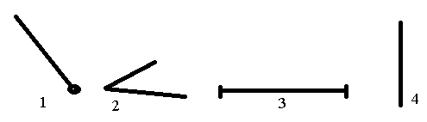
A) 3
B) 2
C) 4
D) 1
8. 936 624 : 312, бөліндінің мәнін тап
A) 3 002
B) 3 016
C) 3 000
D) 2 500
9. Өрнекті кұрастыр:
A) 28 : (7 + 44) : (105 – 89)
B) (28 : 7 + 44) : (105 – 89)
C) (28 : 7) + 44 : (105 – 89)
D) 28 : 7 + 44 : 105 – 89

10. Бақта 248 жеміс ағашы бар. Олардың бөлігі алма ағашы. Барлық ағаштың бөлігін алмұрт ағашы құрайды. Қалғандары өрік ағаштары. Бақтағы өрік ағаштарының саны
A) 180
B) 217
C) 93
D) 155
11. Оқушылар 896 кг картоп жинады. Барлық картоптың жетіден бір бөлігін 8 кг-дық пакеттерге салып жіктеді. Картоп салынған пакеттер саны
A) 14 пакет
B) 16 пакет
C) 12 пакет
D) 13 пакет
12. Суретте кескінделген сызық түрі
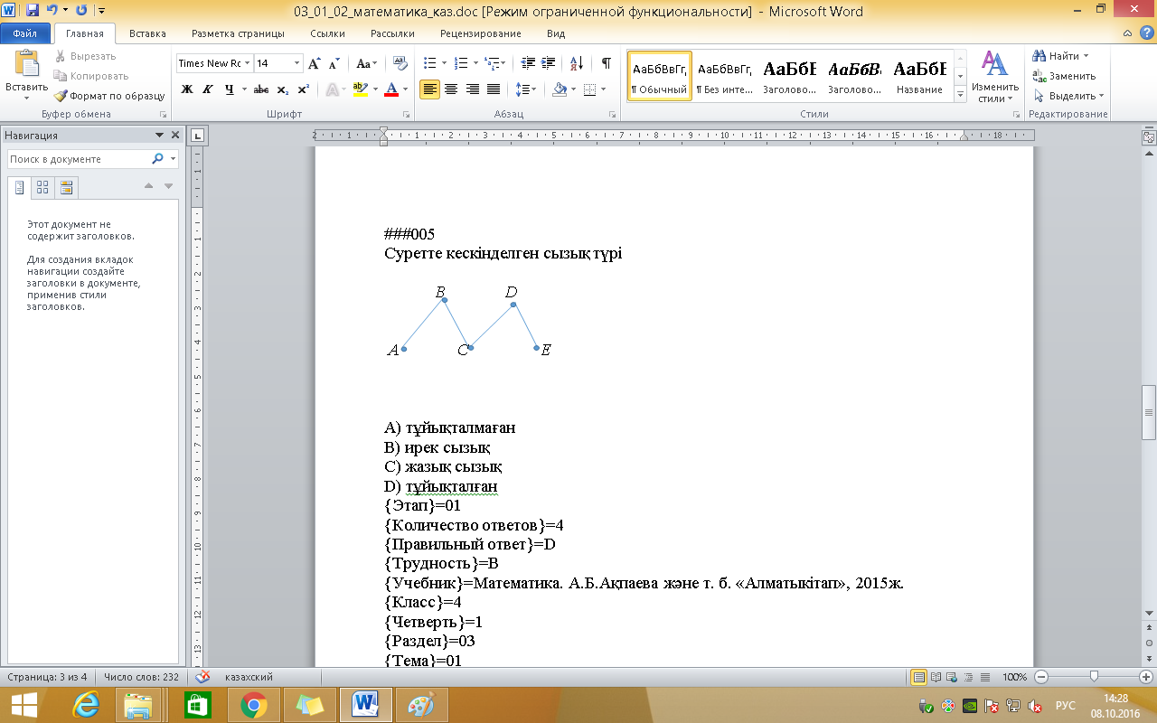
A) ирек сызық
B) жазық сызық
C) тұйықталған
D) тұйықталмаған

13. Қандай саннан 100 100 санын кеміткенде 900 900 саны шығады
A) 1 000 000
B) 1 010 000
C) 1 100 000
D) 1 001 000
14. Мотоциклші 50 км/сағ жылдамдықпен х км жүрді. Оның осы қашықтықты қандай уақыт аралығында жүріп өткенін көрсететін өрнек
A) х · 50
B) х + 50
C) х – 50
D) х : 50
15. Бір отбасында үш апалы – сіңлілі бар. Олардың жастарын сұрағанда, ең үлкені Сайран былай деді: «Барлығымыздың жасымызды қоссақ 30 шығады. Анар мен менің жасымды қосса 19, ал Анар мен Жанардың жастарын қосса 17 шығады». Апалы-сіңлілердің жасы нешеде?
A) Сайран-16, Анар-13, Жанар-9
B) Сайран-13, Анар-6, Жанар-11
C) Сайран-16, Анар-11, Жанар-13
D) Сайран-16, Анар-6, Жанар-13

МАТЕМАТИКА
ПӘНІНЕН СЫНАҚ АЯҚТАЛДЫ

